# 项目结构

该项目的前提是要完成Stable diffusion的部署,同时需要安装 sd_web_api

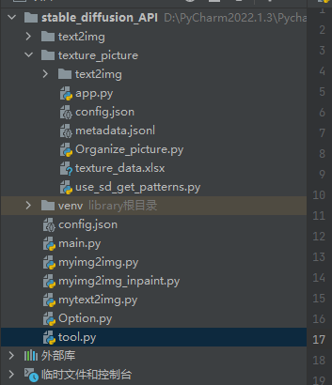

该项目包括两大类

1. SD的基础模块，即text2img,img2img
2. SD的进阶模块，利用SD生成纹理图片

# 2、SD的基础模块

SD的基础模块有6个文件

1. config.json 里面存储着登录参数和ControlnetOption

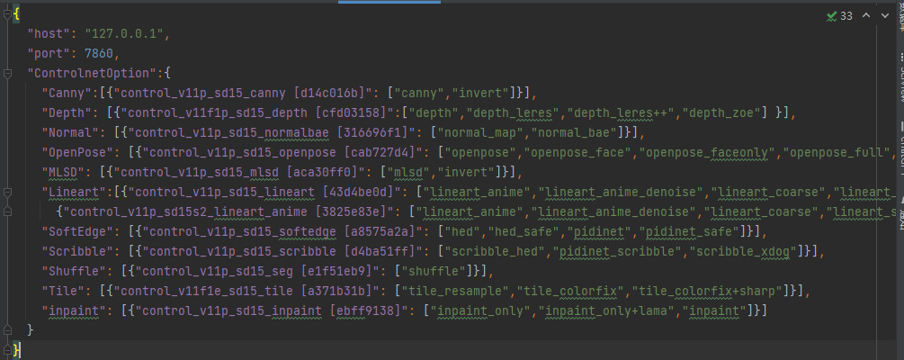

1. tool.py

里面放的是一些公用的工具

这个功能是为了查询一些sd现有的一些信息，例如

get_option_message，get_controlnet_message

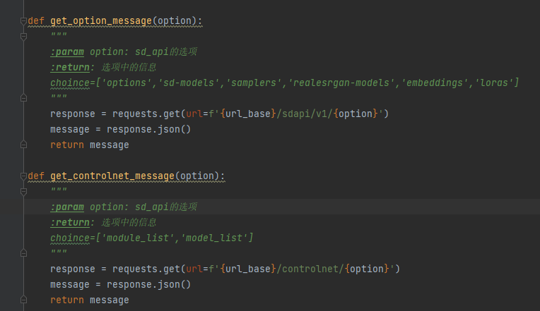

建立contronetunit 网络

prepare_unit

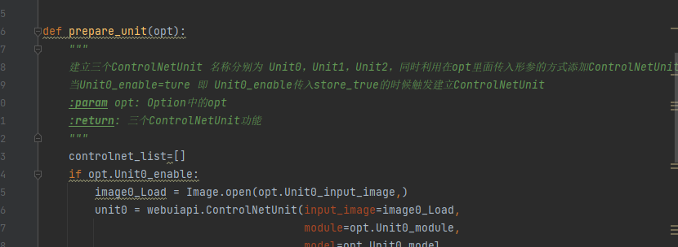

获取日期，将图片转为base4 格式，保存图片文件

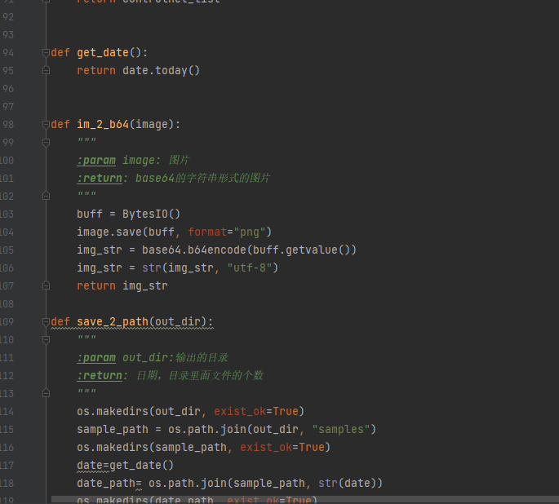

1. Option.py

该文件用于传入图生图，文生图和controlnet的参数信息

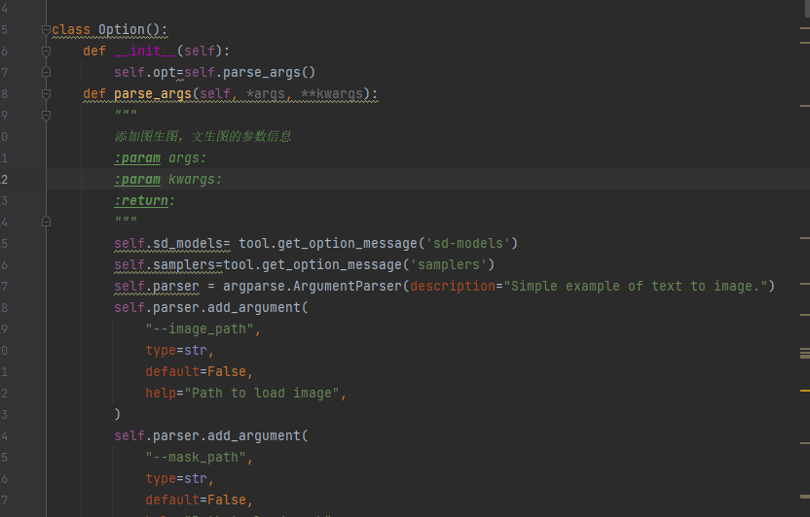

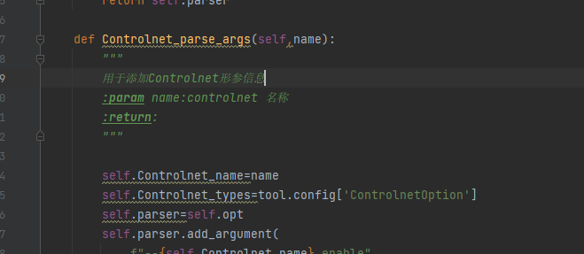

1. mytext2img.py

该py文件的功能是文生图的功能

1. myimg2img.py

该py文件的功能是图生图的功能

1. myimg2img_inpaint.py

该py文件的功能是图生图的局部重绘功能

# 3、SD的进阶模块—纹理图的制作

SD的进阶模块—纹理图的制作一共有6个功能

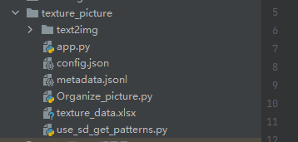

1. app.py

这个是用于服务器的文件，生成图片的api用于外部人的访问

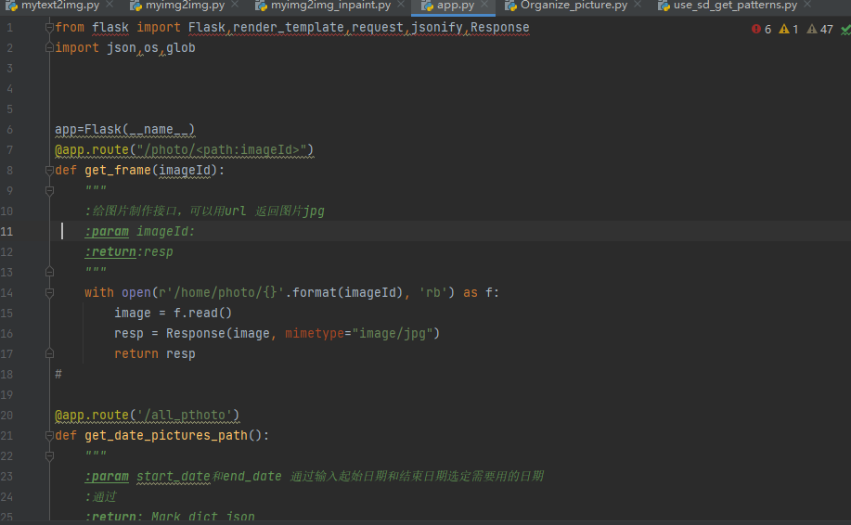

1. config.json

跟SD的基础模块存的数据一致

1. metadata.jsonl

用于存储信息图片的信息

1. texture_data.xlsx

用于存储每个大类，小类，以及小类对象的模型关键词信息

1. use_sd_get_patterns.py

用于利用sd基础模块然后生成图片

1. Organize_picture.py

利用metadata.jsonl生成的信息,将以日期-大类-小类-图片的格式复制到桌面